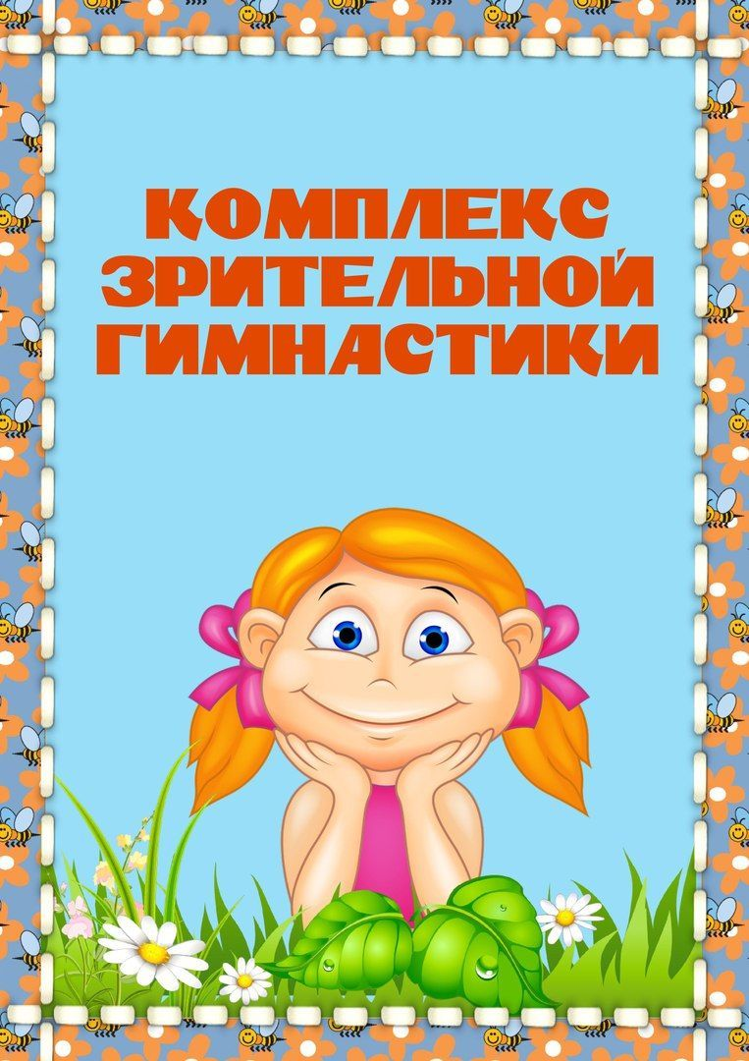
Родителям на заметку.
учитель-логопед МАДОУ №8 Брындикова Н.А.

«Весёлая неделька» для глаз.

Понедельник

Всю неделю по — порядку,
Глазки делают зарядку.
В понедельник, как проснутся,
Глазки солнцу улыбнутся,
Вниз посмотрят на траву
И обратно в высоту.

Поднять глаза вверх; опустить их книзу, голова неподвижна; (снимает глазное напряжение).

Вторник

Во вторник часики глаза,
Водят взгляд туда – сюда,
Ходят влево, ходят вправо
Не устанут никогда.

Повернуть глаза в правую сторону, а затем в левую, голова неподвижна; (снимает глазное напряжение).

Среда

В среду в жмурки мы играем,
Крепко глазки закрываем.
Раз, два, три, четыре, пять,
Будем глазки открывать.
Жмуримся и открываем
Так игру мы продолжаем.

Плотно закрыть глаза, досчитать да пяти и широко открыть глазки; (упражнение для снятия глазного напряжения).

Четверг

По четвергам мы смотрим вдаль,
На это времени не жаль,
Что вблизи и что вдали
Глазки рассмотреть должны.

Смотреть прямо перед собой, поставить палец на расстояние 25-30 см. от глаз, перевести взор на кончик пальца и смотреть на него, опустить руку. (Укрепляет мышцы глаз и совершенствует их координации).

Пятница

В пятницу мы не зевали
Глаза по кругу побежали.
Остановка, и опять
В другую сторону бежать.

Поднять глаза вверх, вправо, вниз, влево и вверх; и обратно: влево, вниз, вправо и снова вверх; (совершенствует сложные движения глаз).

Суббота

Хоть в субботу выходной,
Мы не ленимся с тобой.
Ищем взглядом уголки,
Чтобы бегали зрачки.

Посмотреть взглядом в верхний правый угол, затем нижний левый; перевести взгляд в верхний левый угол и нижний правый (совершенствует сложные движения глаз).

Воскресенье

В воскресенье будем спать,
А потом пойдём гулять,
Чтобы глазки закалялись
Нужно воздухом дышать.

Закрыть веки, массировать их с помощью круговых движений пальцев: верхнее веко от носа к наружному краю глаз, нижнее веко от наружного края к носу, затем наоборот (расслабляет мышцы и улучшает кровообращение).

Без гимнастики, друзья, Нашим глазкам жить нельзя!

